疫情下我国总需求变化趋势及分析
（2019200990 段星瑞）
摘要：2020年突如其来的新冠疫情，使得我国经济遭受到了很大的冲击。本文就将从支出的各个部门近四个季度的数据出发，对总需求遭受到的影响进行具体的分析，之后再在该分析的基础上对未来的总需求变化做出预测并最终给出需求管理政策方面的建议。
关键词：疫情 总需求 政策

1.文献综述：
现有的文献分析表明，由于消费、投资、净出口因疫情影响而呈现下滑趋势，今年中国总需求的自然增速将会下滑；具体来说主要有以下四个方面的原因：一、隔离措施限制了人们的消费，服务业需求严重萎缩，仅春节期间全国娱乐行业的减值就相当于去年全年GDP的1%；二、消费和投资的季节配置发生了改变，疫情期间原有的部分消费和投资被移动到疫情结束后进行；三、世界范围内疫情的扩散导致了净出口增速的下降；^{[1]}四、运输难度加大造成了物价水平的提高，造成了消费需求的减少。但同时，以往的经验表明，在疫情结束以后，被抑制的消费需求和投资需求将会被释放，特别是消费方面可能会发生爆炸式的反弹，因此总需求的自然增速也将会在第三、四季度得到大幅度的回升。^{[2]}不可忽视的是，也有少数学者认为，由于此次疫情对我国的经济冲击达到了SARS病毒的6倍，所以此次的疫情也有可能会对中国的经济造成长期的影响。^{[3]}
通过对现有研究的分析我们可以发现，总体来说，现有研究对总需求的分析与预测结果基本一致，一般都认为消费与投资的减少造成了总需求的下跌且需求总量将会在下半年发生回弹，但其分析与预测主要都停留在经验层面（特别是参考SARS病毒对中国经济造成的影响），缺乏较为细致的分部门定量研究。因此，本文就将从此入手，通过研究国家统计局提供的数据，对总需求的变化进行做出更加细致的分析与预测。

2.理论基础
本文分析所采用的理论主要为总需求理论中总需求的组成部分：总需求主要由消费（C）、投资（I）、政府支出（G）、净出口（NX）四大部分组成，其中消费C=α+βy，其中自发消费为必不可少的消费部分，数值较为固定，因此消费的改变主要取决于边际消费倾向β和可支配收入y的变化。此外，消费还可以被继续细分为衣着支出、食品烟酒支出、教育文化与娱乐支出等多个板块；政府支出G主要与政府的财政政策有关；净出口NX则由出口与进口的差值决定。

3.分析结果
3.1 消费（C）
春节作为我国最重要的节日，人们的消费需求一般都会在这个时间点集中地释放，但突如其来的新冠疫情却打乱了消费节奏，使得各部门纷纷停业，只有少数防止疫情相关的行业（如酒精、口罩等）及替代性消费的行业（如某些线上购物平台）受益。具体而言，各部分的消费情况如下表所示：

表1 居民人均消费性支出
指标 | 居民人均消费性支出_衣着_累计 | 居民人均消费性支出_交通和通信_累计 | 居民人均消费性支出_居住_累计 | 居民人均消费性支出_医疗保健_累计 | 居民人均消费性支出_食品烟酒_累计 | 居民人均消费性支出_生活用品及服务_累计 | 居民人均消费性支出_教育文化和娱乐_累计 | 居民人均消费性支出_累计
地区 | 全国 | 全国 | 全国 | 全国 | 全国 | 全国 | 全国 | 全国
频度 | 月 | 月 | 月 | 月 | 月 | 月 | 月 | 月
单位 | 元/人 | 元/人 | 元/人 | 元/人 | 元/人 | 元/人 | 元/人 | 元/人
2018-03 | 441 | 676 | 1107 | 424 | 1615 | 310 | 454 | 5162
2019-03 | 448.88 | 728.88 | 1211.68 | 463.91 | 1672.82 | 319.49 | 547.85 | 5537.5
2020-03 | 369 | 605 | 1238 | 417 | 1708 | 283 | 350 | 5082

通过比较该表的数据我们可以得出，与去年同期比较，居民人均消费在衣着、交通与通信、医疗保健、生活用品与服务、教育文化和娱乐方面均有不小的下滑，居住消费涨幅较小、食品烟酒方面有较大涨幅，这种现象的产生可能与疫情隔离以及疫情隔离造成的生活成本，尤其是食品的价格上升有关：由国家统计局的数据可以得出，2020年3月份，全国居民消费价格同比上涨4.3%。其中，食品价格上涨18.3%，非食品价格上涨0.7%；消费品价格上涨6.2%，服务价格上涨1.1%。总体来说一季度，全国居民消费价格比去年同期上涨4.9%。因此，由于作为生活必需品的食品价格涨幅巨大而其它消费品价格基本持平，食品烟酒消费支出出现了反常的大幅上升；如果继续细分，食品的价格上涨又主要与畜肉类（尤其是猪肉）的价格上涨有关，对此，农业农村部市场与信息化司运行调控处处长赵卓表示，这轮猪价上涨是非洲猪瘟疫情与周期性因素叠加的结果，其影响也将在非洲猪瘟结束后逐步消除。
进一步分析其原因，2020年第一季度，由于经营净收入的显著下降，全国居民人均可支配收入的实际数额相较去年同期增长-3.9%。因此，除因疫情隔离造成的边际消费倾向的下降，居民人均可支配收入的下降也会导致消费量的减少。

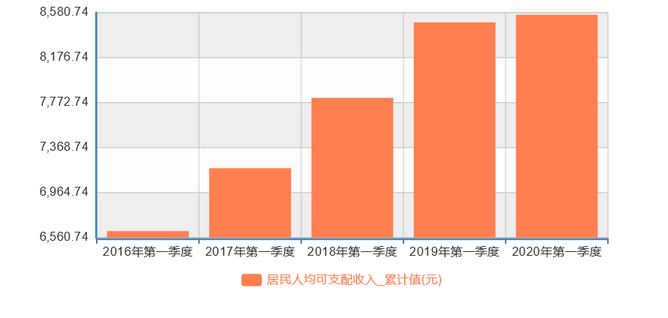
图1 居民人均可支配收入

3.2投资（I）
一般研究认为，投资在疫情期间的减少并不是企业的投资意愿减少所导致的，而是由于隔离措施导致无法复工，投资需求无法实现所导致的季节配置的改变。^{[4]}因此，疫情只会推迟，而不会大幅度抑制投资的发生。有关数据也印证了这一猜测：
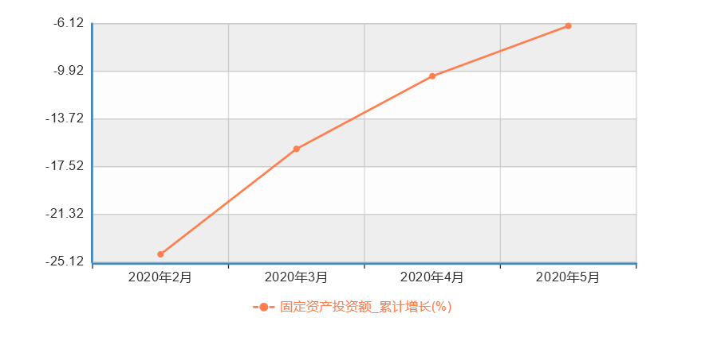
图2 固定资产投资额_累计增长（%）

自疫情发生以来，固定资产投资额的累计增长率虽然呈现负值，但一直也在逐步提升；随着疫情完全结束，工厂全面复产，猜测投资也会在经历一个爆发性增长后回到正常水平。

3.3 政府支出（G）
财政部公布的数据显示，1-4月，全国一般公共预算支出同比下降2.7%，其中与疫情防控直接相关的公共卫生支出同比增长1倍。全国一般公共预算支出的小幅减少主要与全国一般公共预算收入的下降有关：由于疫情冲击导致的税基减少、全国范围内持续采用了减税政策以及上年末延至今年初缴纳入库的税收同比减少等多方面的原因，全国一般公共预算收入在1-4月同比下降了14.5%，因此，响应中央“勒紧裤腰带过紧日子”的号召，中央到地方的各级部门都减少了有关的财政支出。

3.4净出口（NX）
今年一季度，受疫情影响，我国进出口总额6.57万亿元，下降6.4%。其中，出口3.33万亿元，下降11.4%；进口3.24万亿元，下降0.7%；贸易顺差983.3亿元，减少80.6%。由此可见，一季度出口受到了较大影响，而进口影响不大；从不同角度看主要呈现以下特点：从市场看，对东盟出口增长2.4%，对“一带一路”沿线国家出口下降1.8%，分别好于整体出口增速13.8和9.6个百分点。对美国、欧盟、日本等传统市场出口分别下降23.6%、14.2%、14.1%，这与美国、欧盟等国出现的排华情绪及对中国的贸易限制也有一定关系。从贸易方式看，加工贸易出口下降17.3%，跌幅深于整体5.9个百分点，这主要与疫情导致的工厂停产有关；从月度看，随着国内复工复产进度加快，外贸企业加快节前订单生产，抢时间抢履约，同时海外疫情影响存在滞后效应，3月进出口降幅收窄。
就形势而言，当前国内疫情防控阶段性成效进一步巩固，外贸企业复工复产取得重要进展。但同时，国际疫情持续蔓延，对世界经济和贸易带来严重冲击，不确定不稳定因素显著增多。主要国际组织均大幅下调全年全球经贸增速预期。疫情对外贸的影响从以供给侧为主转向需求侧为主转变。从近期我部对重点省市、各进出口商会、重点企业的摸底调研情况看，外需下降是外贸企业面临的最主要困难，企业普遍反映在手订单取消或延期、新接订单困难。因此我认为，随着国内局势不断向好、国际局势日益严峻、全球新冠肺炎患者总数不断攀升（如下图所示）净出口问题将是我国总需求在下半年所面临的最大挑战。

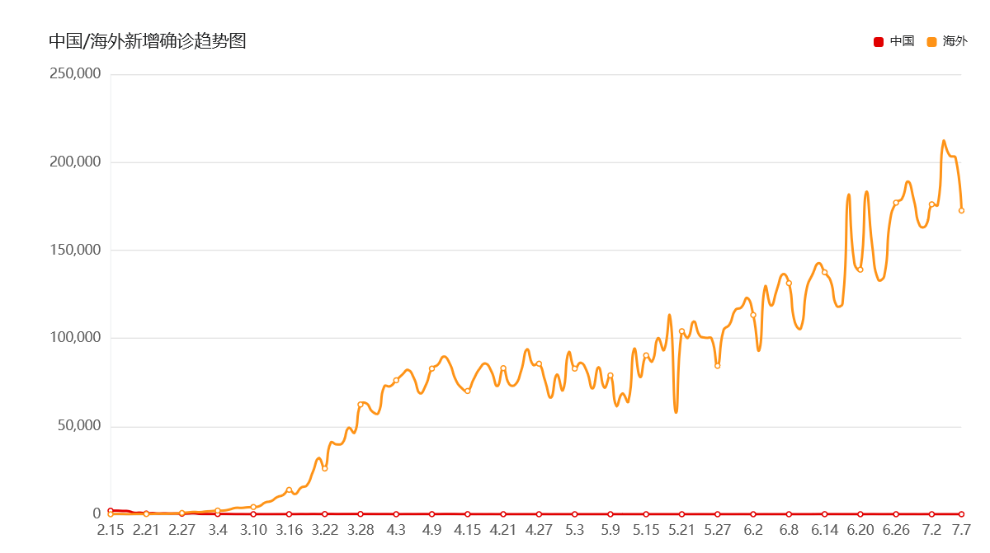
图3 中国/海外新增趋势图

4.结论
经过分析，疫情对总需求在短期内造成了很大的冲击，具体表现在除居住、饮食以外的消费、短期投资、由财政收入减少导致的财政支出下降和出口大幅减少，其主要原因为疫情导致的隔离、停产使得交易额与相应的税收数额显著下降，也正因如此，消费、投资、政府支出方面的问题都可以在国内疫情结束之后得到解决，甚至会因为季节配置方面的问题发生爆发性的回升。但是随着国际疫情的持续蔓延以及美国、澳大利亚等地出现的反华情绪，预计净出口减少的问题将不会在短时间内得到妥善解决。由于净出口在我国总需求中的占比大概在3.6%左右，下半年若按净出口值同比下降11%计算，也就是会使总需求在本年度下降零点四个百分点左右，同时，最终消费支出对国内生产总值增长贡献率为58个百分点左右，由于一季度人均消费支出同比下降8.2%左右，以半年期计算也就是2.4个百分点左右；由于我们在分析时假设投资的减少是由于季节配置的调整导致的，因此从全年来看投资总额及其对应的税收收入不会发生较大改变。因此，综上所述，我预计疫情对全年总需求自然增速的影响应该在去年的基础上下降2.8%左右。

5.政策建议
5.1 短期政策
鉴于消费为我国总需求中最主要的组成部分且受疫情影响较大，因此我认为，短期内最需要做的工作就是稳定消费，使消费，特别是居民消费有一个快速的回升，具体而言，在财政政策方面，主要有以下两种措施：一、增加转移支付金额，通过发放消费券等定向补贴的方式直接刺激居民的消费；有研究表明，消费券对消费的额外拉动作用在 10%到 40%之间，即相比于没有发放消费券的情形，发放100元消费券后，能够多带来10到40元的消费，且消费券见效快、作用时间长，具有明显的杠杆作用。我们也可以看到，目前全国多个省市区都发放了数值较高的消费券，其中北京西城区发放的消费券数额就高达1.5亿元。但同时，消费券也存在有一些令人担心的问题，首先，消费券补贴金额的主要来源是政府出资和企业让利，且不会对发放对象制定任何限制，这就代表着政府的稀缺资源会无条件地流入一些较为富裕的家庭，造成社会稀缺资源的浪费。^{[6]}其次是消费券发放的领域与使用期限的问题，消费券具有明显的乘数效应和一定的时滞性，尽管消费券目前在短期内作用效果良好，但前文分析也提到过，由于消费在自然状态下就可能出现爆发性的回升，因此过量的、或是使用时间限制过于宽松的消费券不仅不能帮助总需求回到正常状态，反而可能会导致总需求进一步上涨，造成通货膨胀的结果；另外，对于不同的领域，根据受疫情影响的不同程度和行业本身的不同性质，政府也应该制定响应的不同的消费券措施，例如旅游、文娱这样消费券转化率较低的领域，就应该增大消费券数额，并适当延长消费券的使用期限；而像日用品这样的生活必需品行业，就应该减少消费券的数量。最后，虽然消费券的本质是为了快速拉动社会总需求，但也应该给消费者带来切身的好处。某些地方的消费券使用门槛过高，甚至存在故意抬价的嫌疑，这就违背了消费券发放的初衷。对此，作为消费券的发放者，政府应该制订好一系列后续的保障措施，切实保障消费者的利益，在稳定消费者购物信心的同时促进他们进一步购物；二、进行特定产业的生产补贴，对特定产业内的企业施行减税等帮扶措施，以促进企业复工复产，抑制大面积失业与通货膨胀的情况发生；目前首要的扶持对象当时是那些在疫情期间停工停产的小微企业，对于这些企业，除了发放生产补贴外，政府也应该为它们提供较低利息的贷款，减低它们的贷款成本、增强货币的流动性；但是长期看来，政府更需要对两种企业进行定点帮扶，其一是因全球疫情蔓延而受到长期影响的外贸公司给予补助，制订政策帮助它们之中的一些企业度过由外销转内供的过渡期；其次是一些中小微高新科技企业；新冠疫情的影响刺激了我国经济对数字化技术的更广泛的需求，因此，此次疫情虽然给很多小微企业带来了冲击，但也为它们带来了数字化加速发展的新机遇。我国目前正处在经济转型的关键阶段，为这些高新企业提供减税免税等经济支持将更加有助于加开我国创新驱动发展的现代化战略的实施。^{[7]}

5.2 长期政策
从短期来看，我们采用的主要是刺激消费的扩张性政策，但这样在短时间内提升消费的政策很容易产生通货膨胀等副作用；因此，从整体来看，我国长期的经济政策依然应该以“稳”为主，各部门应该密切监控CPI等各项经济指标，制定保障这些经济指标保持稳定的相机经济政策。此外，由于疫情的蔓延以及全球范围内的不稳定因素增加，我国目前所设置的每年500亿元左右的中央预备费用显然难以支持新冠肺炎这类重大事件所需的应急支出。就如上文所述，这次疫情发生之后，从中央到地方都出现了不同程度的“勒紧裤腰带过紧日子”的现象，因此，应提高各级财政预算中预备费的提取，逐步将提取比例过渡到高限，并在财力允许的条件下提高比例设置，使得政府可以更好地对地方经济进行调控与补贴。^{[5]}最后，从上文的分析可以看出，我国总需求中最有可能在较长时间内受到影响的部分是我国的进出口领域，但是我们也应该看到，虽然我国对于美国、“欧盟”等国家的出口额出现了明显的下滑，但是我国对“东盟”国家和“一带一路”沿线国家的出口却没有受到十分严重的影响，这说明我国合作共赢的外交政策取得了较好的成效。因此，除了上文中提到过的对外贸公司进行一定程度的帮扶，我国也应该继续深化与其余国家的合作伙伴关系，以应对目前国际局势的瞬息万变，同时也要加快中美磋商的速度，营造良好的国际局势，帮助中国在美国以及欧盟的出口贸易早日恢复正常。

[参考文献]
关伟.抗疫时期财税政策如何助力经济恢复[J].人民论坛,2020,(10):76-79.
刘安长."新冠"疫情对我国的经济冲击及财政的对冲政策 ——"非典"疫情下的对比分析[J].兰州学刊,2020,(4):59-70.
刘伟,苏剑.疫情冲击下的2020年中国经济形势与政策选择[J].社会科学研究,2020,(3):23-30.
余丽生.消费券发行的财政思考[J].新理财-政府理财,2020,(5):26-29.
张萌.财税政策应对新冠肺炎疫情的思考[J].会计之友,2020,(12):151-156.
朱军,张淑翠,李建强.突发疫情的经济影响与财政干预政策评估[J].经济与管理评论,2020,36(3):21-32. DOI:10.13962/j.cnki.37-1486/f.2020.03.003.

数据来源：中经网数据库
数据来源：国家统计局
数据来源：国家统计局
数据来源：国家统计局
数据来源：财政部
数据来源：商务部
数据来源：凤凰网
数据来源：国家统计局

